项目说明文档——约瑟夫生死游戏

姓名：吴桐欣

学号：1652677

同济大学 软件学院 软件工程专业

目录

项目说明文档——约瑟夫生死游戏 1

目录 2

1.项目概述 3

1.1项目简介 3

1.2文件目录 3

1.3操作指南 3

1.4注意事项 3

2.思路与设计 3

2.1基本思路 3

2.2设计 4

3.具体实现 4

3.1输出离开旅客的序号 4

3.2输出剩余旅客的序号 5

4.测试 5

4.1功能测试 5

4.2出错测试 6

1.项目概述

1.1项目简介

约瑟夫生者死者游戏的大意是：30个旅客同乘一条船，因为严重超载，加上风高浪大危险万分；因此船长告诉乘客，只有将全船一半的旅客投入海中，其余人才能幸免于难。无奈，大家只得统一这种方法，并议定30个人围成一圈，由第一个人开始，依次报数，数到第9人，便将他投入大海中，然后从他的下一个人数起，数到第9人，再将他投入大海，如此循环，直到剩下15个乘客为止。问哪些位置是将被扔下大海的位置。

本游戏的数学建模如下：假如N个旅客排成一个环形，依次顺序编号1, 2, …, N。从某个指定的第S号开始。沿环计数，每数到第M个人就让器出列，且从下一个人开始重新计数，继续进行下去。这个过程一直进行到剩下K个旅客为止。

**1.1.1功能分析**

本项目要求实现功能

1. 输出离开旅客的序号；
2. 输出剩余旅客的序号。

1.2文件目录

（1）P02_1652677_吴桐欣_说明文档.docx（本文档）

（2）P02_1652677_吴桐欣.exe（可执行文件）

（3）P02_1652677_吴桐欣.cpp（源文件）

1.3操作指南

运行程序后，将依次获得程序提示

“总人数n：

开始位置s：

循环数m：

剩余人数k：”

用户输入按顺序输入4个数字，即可获得结果

1.4注意事项

（1）用户不得输入除数字以外的字符

（2）用户所输入的数字需符合程序要求

s应当小于等于n

k应当小于n

剩余人数k不能为0也不能等于n

2.思路与设计

2.1基本思路

此题用单向循环链表，链表中每一个元素表示一个人，用指针指向链表中的元素，循环遍历，当计数达到循环数时，将此时指针指向的人从链表中删除。计数清零，继续遍历，直到剩余人数符合要求。

2.2设计

**2.2.1数据结构**

单向循环链表。

**2.2.2结构体**

struct man{

int id;//序号

man* next;//下一个人

};

新建一个结构体，表示一个人，存储数据包括代表此人的序号和指向后一个人的指针。

3.具体实现

3.1输出离开旅客的序号

核心代码

//开始游戏

for (cur=start; ;cur=cur->next) {

static int count=1;//记录循环数

static int dead=0;//记录死者个数

if (count==m-1) {//如果下一个人将要死

dead++;

man* toDie=cur->next;

if (toDie == data) {

//如果是序号为1的人死去，要将data指针指向下一个人

data = toDie->next;

}

cout<<"第"<<dead<<"个死者的位置是："<<toDie->id<<endl;

cur->next = toDie->next;

delete toDie;//释放空间

count=1;//计数从1开始

if (dead==n-k) {

//幸存者数符合要求，结束游戏

break;

}

} else {

count++;//循环数+1

}

}

说明

用一个cur指针指向链表元素来模拟“数人”，起点是序号为s的人。for循环执行一次，cur指针就沿着链表的方向移动一个元素，计数count加一。

此循环链表是单向循环链表，但在链表中删除元素时，需要对该元素前后的元素进行修改，如果此时cur已经指向将要删除的元素，我们难以再找到它前面的元素，因此我们计数到（m-1）时就要暂停并进行删除元素的操作。则count加到（m-1）的时候，就要处理将被删除元素的前后元素的指针，然后在删除元素之前，先输出死者信息（即序号）。cur指针继续后移，count回到1开始计数。如果幸存者数已经符合要求，则退出for循环。游戏结束。

3.2输出剩余旅客的序号

核心代码

cout<<"幸存者的位置为："<<endl;

//输出幸存者

cur = data;

for (int i=0; i<k; i++) {

cout<<cur->id<<" ";

cur = cur->next;

}

说明

在前面已经保存了data指针，data指针指向剩余旅客中序号最小的人。剩余旅客仍然保持一个循环链表结构，用for循环和cur指针可以对链表进行遍历，输出每一个剩余旅客的序号。

4.测试

4.1功能测试

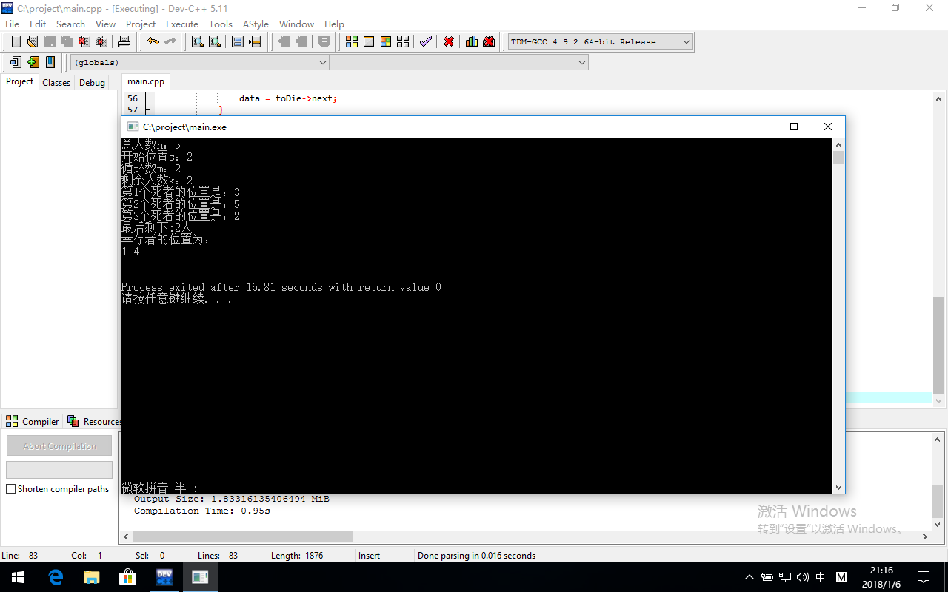

4.2出错测试

**4.2.1输入非法字符**

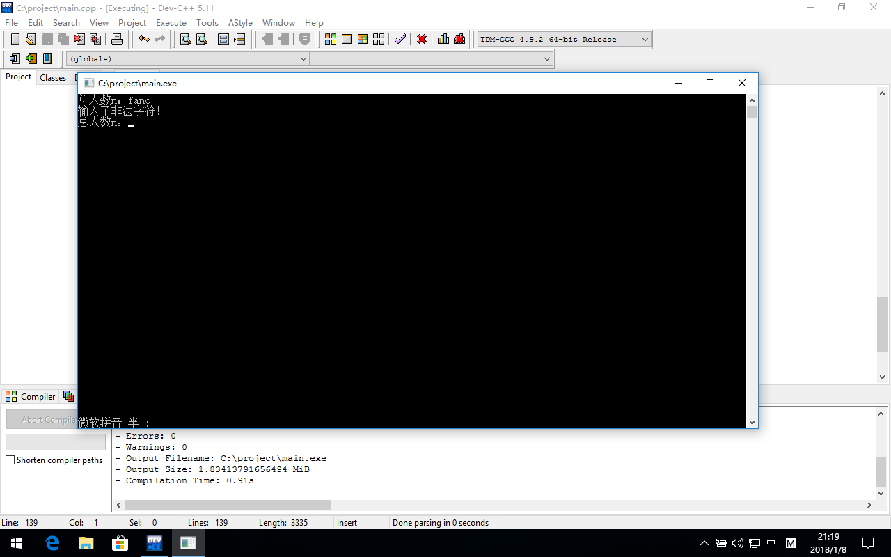

**4.2.2输入不符合条件的n**

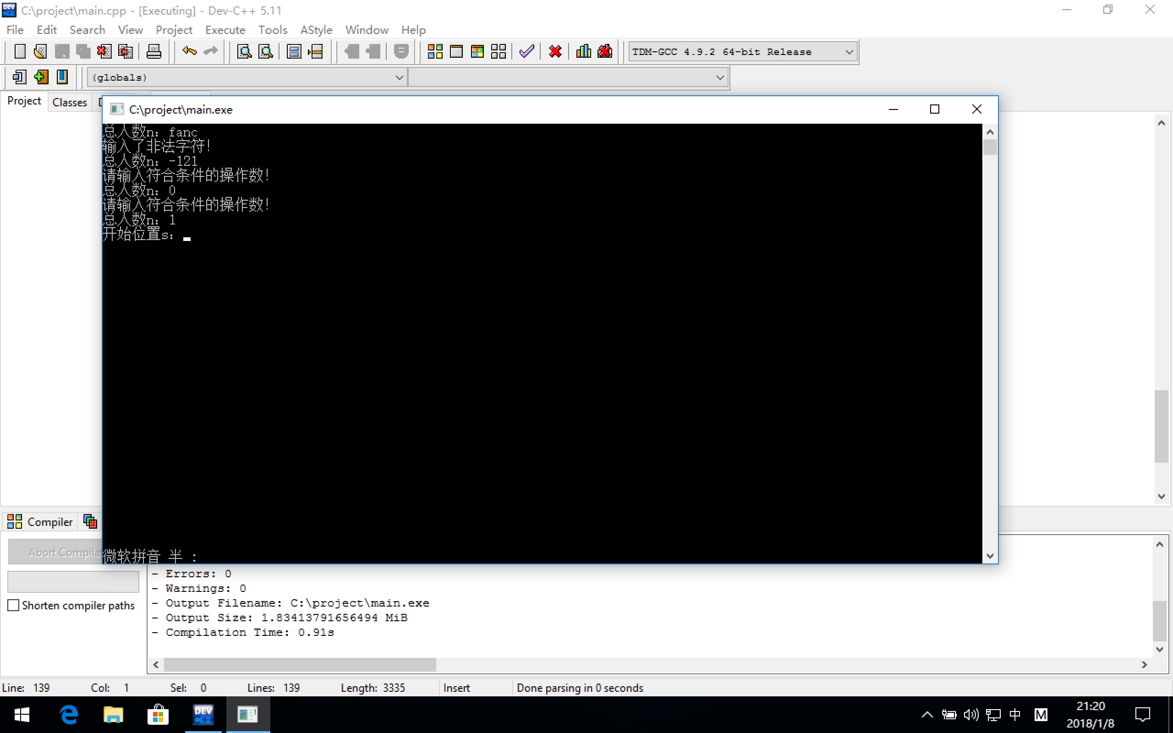

**4.2.3输入不符合条件的s**

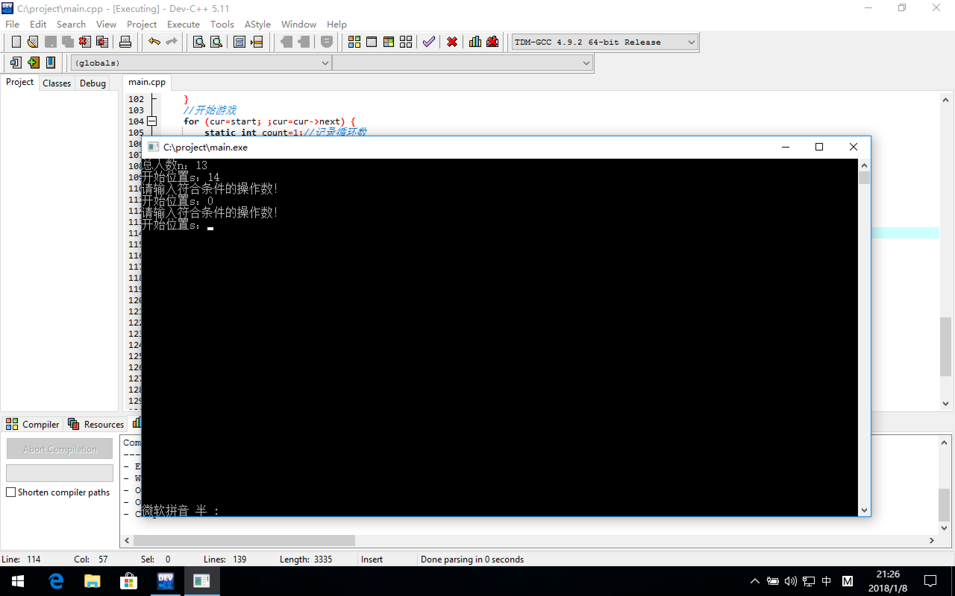

**4.2.4输入不符合条件的m**

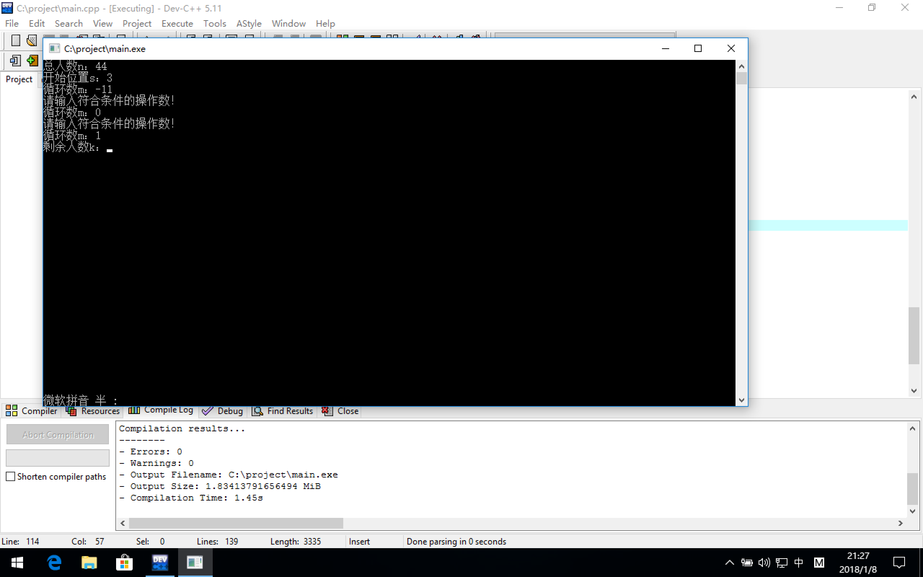

**4.2.5输入不符合条件的k**

